

吉首大学实践教学系列

# SERIES OF PRACTICAL TEACHING OF JISHOU UNIVERSITY

学生实验报告

|  |  |  |  |  |  |
| --- | --- | --- | --- | --- | --- |
| 课程名称 | | | 嵌入式原理实验 | | |
| 实验序号及名称 | | | 实验六 | | |
| Linux C语言编程 | | |
| 专业 | 计算机科学与技术 | | | 班级 | 20计科二班 |
| 学号 | 2020404164 | | | 姓名 | 李家玺 |
| 同组姓名 | |  | | | |
| 实验日期 | | | 2022 年 12 月 16 日 | | |

一、实验目的

1.掌握linux环境下gcc编译器使用方法。

2.掌握gdb调试方法。

二、实验设备

电脑，vmware，linux虚拟机

三、实验原理

 Linux是一种开源的操作系统，以C语言为载体,真正讲的是计算机的原理和程序的原理，可以从源代码和文档中找到答案，编译器、链接器和C语言的语法有密切的关系。

四、主要实验内容及步骤

1、求1+2+3+……….+100。（循环）

2、 输入三个数字，输出他们的最大值。（判别）

3、用起泡法对十个数据排序（数组实现）。

4、.输出9*9乘法表。（双层循环)。

指导老师签字

1. 实验程序及调试记录（根据实验步骤逐项记录关键方法，现象及结果）

步骤：（1）使用vi创建并编辑.c文件。

1. 进入文件输入i。
2. 编辑后esc ：wq保存退出。
3. Gcc 进行编译。
4. 修改可执行权限。
5. 执行文件，查看是否代码正确。
6. 求1+2+3+……….+100。（循环）

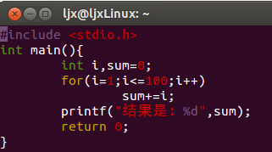

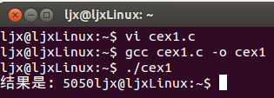

1. 输入三个数字，输出他们的最大值。（判别）

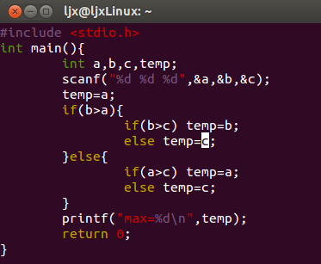

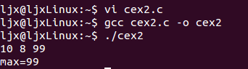

1. 用起泡法对十个数据排序（数组实现）。

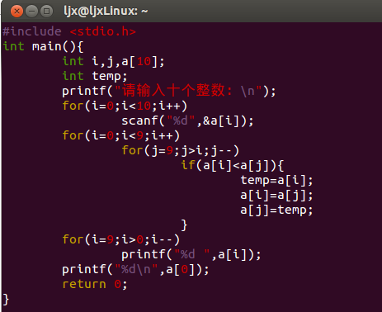

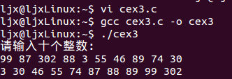

4、.输出9*9乘法表。（双层循环)。

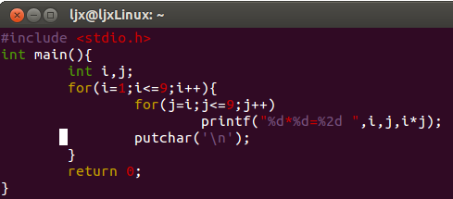

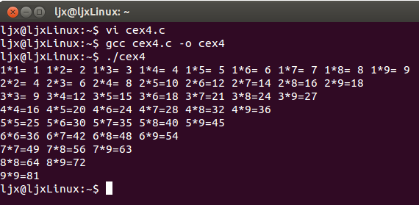

六、结果分析及问题讨论

通过本次实验的学习，我学会了如何使用Linux的gcc编译器，在用gcc编译运行的过程中，我又一次复习了C语言的基础内容，也学到了一些自己曾经没有使用过的库函数。

七、指导老师评语

指导老师签名 批阅日期